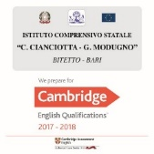
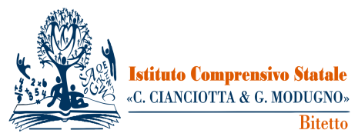
ISTITUTO COMPRENSIVO STATALE “C. CIANCIOTTA-G.MODUGNO”
Via G. Marconi, 11 - 70020 Bitetto - Medaglia d’Oro al Merito Civile
Tel. 0809921001 - Cod. Fisc. 93423410724
e-mail: BAIC82200L@istruzione.it pec: BAIC82200L@pec.istruzione.it
website: www.istitutocomprensivobitetto.edu.it

MODULO INTEGRATIVO PER I BAMBINI DI SCUOLA INFANZIA
NON AVVALENTISI DELL’INSEGNAMENTO DELLA RELIGIONE CATTOLICA
ANNO SCOLASTICO ______ / _______

ALUNNO _________________________________________________________________
La scelta operata ha effetto per l’intero anno scolastico cui si riferisce.

A) ATTIVITÀ DIDATTICHE E FORMATIVE CON FRUIZIONE DI LEZIONI CON LA/E DOCENTI DI SEZIONE, INERENTI AL CURRICOLO DI ED. CIVICA PER L’APPROFONDIMENTO DELLE TEMATICHE RELATIVE AI VALORI FONDAMENTALI DELLA VITA E DELLA CONVIVENZA CIVILE

B) NEL CASO DI ALUNNI STRANIERI, PERCORSI DI ALFABETIZZAZIONE DI LINGUA ITALIANA, STRUTTURATI DALLA/E DOCENTI DI SEZIONE ADATTABILI “IN ITINERE” IN BASE AI BISOGNI EMERGENTI

(La scelta si esercita contrassegnando la voce che interessa)
Nome e Cognome del genitore:
Firma Genitore: __________________________________________________________________

Nel caso di scelta di cui al punto C) ai genitori saranno chieste dall’istituzione scolastica successivamente puntuali indicazioni per iscritto in ordine alla modalità di entrata/uscita dalla scuola, secondo quanto stabilito con la c.m. n. 9 del 18 gennaio 1991.

Alla luce delle disposizioni del codice civile in materia di filiazione, la scelta, rientrando nella responsabilità genitoriale, deve essere sempre condivisa dai genitori. Qualora sia firmata da un solo genitore, si intende che la scelta sia stata comunque condivisa.

Data_________________________________

N.B. I dati rilasciati sono utilizzati dalla scuola nel rispetto delle norme sulla privacy, previste dal d. lgs. 196 d.lgs. 2003 e successive modificazioni e dal Regolamento (UE) 2016/679 del Parlamento europeo e del Consiglio.

